**JOURNÉES GIORDANO BRUNO**

**9, 10, 11 octobre 2014**

**Muséum de Toulouse**



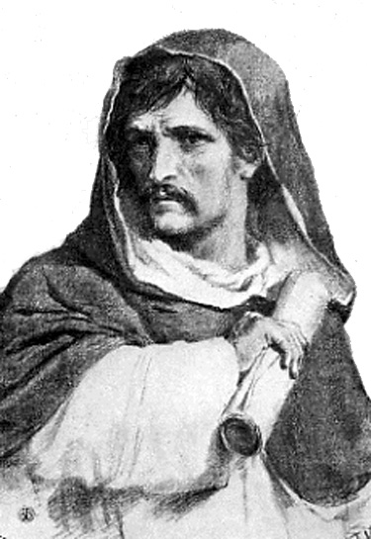

**GIORDANO BRUNO (1548-1600)**

**Sous l’égide de l’Université de Toulouse et du Consulat Général d’Italie**

*Avec le soutien de l’Institut culturel italien de Marseille*

À travers l’hommage qui sera rendu à la vie et à l’œuvre de Giordano Bruno, ces Journées ont pour objectif de présenter la façon dont se construisent aujourd’hui les connaissances, par comparaison avec celle de l’humanisme de la Renaissance. Cet humanisme, qui s’est développé dès le XVe siècle, a placé en son centre le souci de la dignité de l’homme et de la communication entre les savoirs. Des chercheurs d’horizons différents, cosmologistes, biologistes, artistes, philosophes, historiens, psychologues, spécialistes en littérature, tenteront eux aussi de renouer les liens qui étaient ceux de la science humaniste pour mieux interroger notre présent.

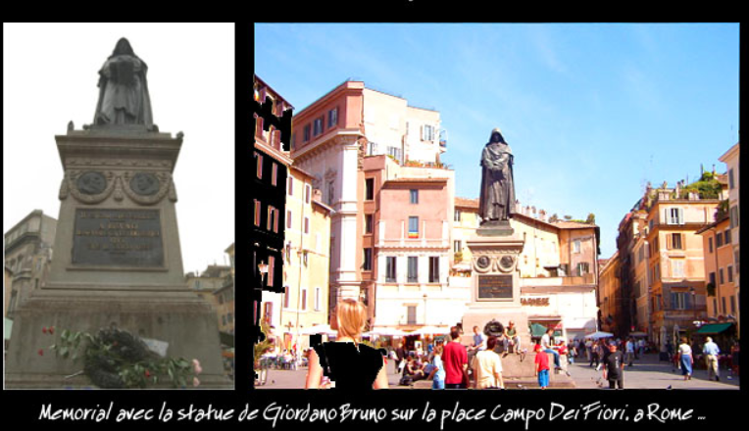

**Qui est Giordano Bruno ?**

**Giordano Bruno** naît en janvier 1548, à San Giovanni del Cesco, près de Naples. Le 15 Juin 1565, il entre chez les Frères prêcheurs de San Domenico Maggiore, et il est ordonné prêtre en 1573.Trois ans plus tard, il est accusé d’hérésie et doit quitter l’environnement menaçant de Naples pour entamer une longue période d’errance qui l’amena à parcourir l’Europe 15 ans durant. Il fréquenta les villes universitaires, et dut souvent changer de lieu pour éviter une arrestation. Il se rend ainsi à Genève, Paris, Toulouse, Londres, Prague, en Allemagne. Au carrefour de la religion, de la philosophie et de la science, son œuvre, mais aussi sa vie, illustrent le caractère subversif de toute recherche libre, exempte des préjugés qui peuvent brider la construction du savoir. Il paya pourtant de sa vie cette liberté, puisqu’il fut brûlé vif sur le « Campo dei Fiori » de Rome, le 17 février 1600.

**Comité Scientifique et comité d’Organisation**

*Alain Blanchard, astrophysicien, Professeur, Université Paul Sabatier ; Catherine Gadon, responsable du service de Diffusion de la culture scientifique et technique au PRES de Toulouse ; Karine Gadré, IRAP ; Yves Meyerfeld, CNRS,* Laboratoire d'Aérologie, OMP ; *Carlo Rizzo, physicien, Professeur, Université Paul Sabatier, Toulouse ; Philippe Solal, philosophe, INSA, Toulouse* ; *Aurélien Barrau, astrophysicien, Professeur, Université Joseph Fourier , Grenoble; Sylvie Vauclair, astrophysicienne, Professeur, Université Paul Sabatier ; Olivier Guerrier, Professeur, Université Toulouse 2 Le Mirail ; Jean-Pierre Ulmet, Physicien, Professeur émérite, INSA ; Muriel Lefebvre, Maître de conférences HDR en Sciences de l'Information et de la Communication, Université de Toulouse 1, Lerass.*

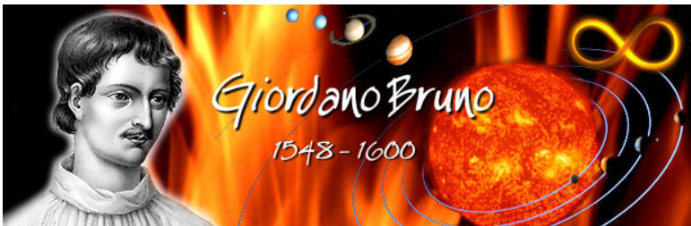

**Journée 1**

**Giordano Bruno, figure de l’errance**

**Jeudi 9 octobre 2014**

Amphithéâtre PicotdeLapeyrouse*,*

*9h30*

**Allocutions d’ouverture**

*10h*

**Nuccio Ordine, Université de Calabre**

Vivre dans l’infini : biographie et savoirs chez Giordano Bruno

*11h30*

**Rencontre avec les étudiants de l'École supérieure d’art des Pyrénées, site de Tarbes.**

 Lecture

*14h*

**Didier Foucault, Université Jean-Jaurès, Toulouse**

Un adversaire de Bruno à Toulouse ? Francisco Sanchez, médecin ibérique et philosophe sceptique

 Lecture

*15h30*

**Olivier Guerrier, Université Jean-Jaurès, Toulouse**

Fiction et Vérité chez Giordano Bruno

 Lecture

*17h 30*

**Table Ronde à la Librairie Ombres Blanches**

50, rue Gambetta - 31000 Toulouse

Nuccio Ordine, Didier Foucault, Olivier Guerrier. Modérateur : Carlo Rizzo

*Giordano Bruno, figure de l’errance*



**Journée 2**

**Giordano Bruno philosophe**

**Vendredi 10 octobre 2014**

Amphithéâtre PicotdeLapeyrouse*,*

*9h30*

**Tristan Dagron, ENS, Lyon**

La philosophie de Giordano Bruno

 Lecture

*11h*

**Philippe Solal, INSA de Toulouse**

Giordano Bruno, entre foi et raison

 Lecture

*14h*

**Aurélien Barrau, Université Joseph Fourier, Grenoble**

Giordano Bruno, de la philosophie à la cosmologie

 Lecture

*15h 30*

**Table Ronde**

Tristan Dagron, Aurélien Barrau, Philippe Solal

*Giordano Bruno philosophe*

Modérateur : Alain Blanchard



**Journée 3**

**Giordano Bruno et la science**

**Samedi 11 octobre 2014**

Amphithéâtre PicotdeLapeyrouse*,*

*9h30*

**Romain Bouvet, Université Jean-Jaurès, Toulouse**

La mnémotechnique et l'art de la mémoire de Giordano Bruno

 Lecture

*11h*

**Alain Blanchard, Université Paul Sabatier, Toulouse**

Giordano Bruno, du monde clos à l’univers infini

**Lecture

*14h*

**Sylvie Vauclair, Université Paul Sabatier, Toulouse**

Giordano Bruno, de la pluralité des mondes à l’exobiologie

 Lecture

*15h30*

**Table Ronde**

Romain Bouvet, Alain Blanchard, Sylvie Vauclair

*Giordano Bruno et la science*

Modérateur : Philippe Solal

**Discours de clôture**

Alain Blanchard et Philippe Solal

**Résumé des interventions**

**Nuccio Ordine, Université de Calabre**

Philosophe, professeur d'université et critique littéraire italien, Nuccio Ordine est l'un des plus grands spécialistes mondiaux de la Renaissance et de l'œuvre de Giordano Bruno. Professeur de Littérature italienne à l’Université de Calabre, il dirige en France, en collaboration avec Yves Hersant trois collections d’œuvres classiques aux Belles Lettres dont « Les Œuvres complètes de Giordano Bruno ».

**Vivre dans l’infini : biographie et savoirs chez Giordano Bruno**

La nouvelle cosmologie héliocentrique de Giordano Bruno révolutionne toute connaissance: sa vision de l’infini libère des dogmes la littérature et la philosophie, la nature et l'univers. L'unité de la connaissance, la recherche (et non la possession) de la vérité, l'exaltation de la pluralité, la tolérance, la condamnation des génocides dans les Amériques, l'homogénéité de la matière, l'importance de la *curiositas*: voilà quelques-uns des sujets fondamentaux discutés dans ses œuvres. Bruno nous enseigne que le vrai philosophe ne peut pas séparer biographie et pensée: pour lui, en effet, vivre la connaissance signifie aussi écrire sa propre vie.

**Didier Foucault, Université Jean-Jaurès, Toulouse**

Professeur des Universités à l’université de Toulouse II-Jean Jaurès, UFR Histoire, Arts et Archéologie. Ses travaux concernent en particulier l’histoire du libertinage et des libertins, ainsi que l’histoire de la médecine et des sciences. Il est directeur de publication de *Médecine santé et société.*

**Un adversaire de Bruno à Toulouse ? Francisco Sanchez, médecin ibérique et philosophe sceptique**

Au cours de sa vie aventureuse, Giordano Bruno n'a fait qu'un cours  séjour à Toulouse entre 1579 et 1581. De ce passage, il ne reste que  peu de traces. Parmi les contacts intellectuels qu'il a eus, le plus  notoire concerne Francisco Sanchez (1551?-1623). Ce médecin, probablement d'origine marrane, née à la frontière entre le Portugal  et l'Espagne, a effectué l'essentiel de sa carrière à Toulouse. Il s'y  installe en 1575 et devient régent puis doyen de la faculté de  médecine de la ville. Ses travaux universitaires ont été publiés après  sa mort dans les *Opera medica* (1636). Sanchez est aussi l'auteur d'un  traité philosophique, le *Quod nihil scitur (*Il n'est science de rien),  qui le classe, aux côtés de  Jean-François Pic de la Mirandole, Corneille Agrippa et Montaigne, parmi les plus éminents représentants  du scepticisme de la Renaissance. Bruno possédait un exemplaire de ce  livre mais n'appréciait guère son contenu. En retraçant le parcours  intellectuel de Francisco Sanchez, cette contribution s'efforcera de mettre en évidence l'apport propre du penseur ibérique et ce qui le  distinguait de la démarche du philosophe italien dont il a, brièvement, croisé la route.

**Olivier Guerrier, Université Jean-Jaurès, Toulouse**

Professeur en Littérature française du XVIe siècle à l’Université Jean Jaurès de Toulouse, membre honoraire de l’Institut Universitaire de France, président de la Société Internationale des Amis de Montaigne, Olivier Guerrier est spécialiste des rapports entre « littérature » et « savoirs » à la Renaissance, de Montaigne et de La Boétie, de la réception du patrimoine antique (Plutarque) et des théories de la fiction à cette époque, mais également de la pensée de M. Foucault dans son rapport aux siècles anciens.

**Fiction et Vérité chez Giordano Bruno**

Il s’agira ici, dans le sillage de la déclaration du *Sigillus sigillorum* (« il n’est (…) de philosophe qui ne façonne ni ne peigne (…) et l’intellect et ou bien la *phantasia* ou bien n’est pas sans elle ») ainsi que de travaux faisant autorité sur la question, de revenir sur le rapport entre philosophie et *phantasia* comme entre fiction et vérité chez Bruno, dans sa théorie comme dans sa pratique, le tout pouvant apparaître comme le socle de bien des expériences intellectuelles et littéraires de la Renaissance.

**Tristan Dagron, ENS, Lyon**

Directeur de recherches au CNRS à l’Institut d'histoire de la pensée classique, de l'Humanisme aux Lumières. Son travail porte en priorité sur les domaines de l'histoire de la philosophie, la philosophie de la Renaissance et de l'âge classique, la métaphysique et la psychologie. Grand spécialiste de l’œuvre de Giordano Bruno, il a reçu la Médaille de bronze du CNRS en 2006.

**La philosophie de Giordano Bruno**

L’aperçu que l’on proposera de la pensée de Giordano Bruno prendra appui sur quelques propositions ou thèses paradoxales significatives inspirées directement du platonisme : de la notion de « tout infini » à la théorie du minimum, de la notion de participation à la définition de l’âme et de ses opérations, de la théorie de l’imagination à la méthode fondée sur la mémoire. L’exposé vise à donner une vue d’ensemble de la philosophie de Bruno et à situer dans leur contexte différents aspects de sa pensée souvent appréhendés séparément.

**Philippe Solal, INSA de Toulouse**

Agrégé de philosophie, ses recherches portent sur l’évolution des formalismes et des procédures de codification du savoir scientifique, en association avec le **CEPERC (**UMR 7304**), le** Centre d’épistémologie comparative de l’Université de Provence.

**Giordano Bruno, entre foi et raison**

Giordano Bruno ne fut pas toujours « l’hérétique » que l’histoire nous a décrit. Il commença par être un dominicain modèle, et il fut même ordonné prêtre en 1573. Deux ans plus tard, il devint Lecteur en théologie, et en apparence, il continua à vivre en dominicain modèle, soutenant des thèses sur la pensée de Thomas d’Aquin et de Pierre Lombard. C’est lorsqu’il commença à étudier avec assiduité les œuvres d’Érasme, humaniste considéré par la Sainte Église comme hérétique depuis 1559, et dont les livres étaient interdits, qu’il finit lui-même par entrer silencieusement en rébellion avec le dogme religieux. Par la suite, Giordano Bruno secoua le joug de la théologie, ce qui lui valut ses années d’errance et de clandestinité. Dans une époque où l’on considérait encore que la philosophie devait être « la servante de la théologie », il opéra une véritable subversion dans les rapports de subordination qui étaient alors établis entre foi et raison. Ce sont les moments clefs de cette subversion que cette contribution tentera de retracer.

**Aurélien Barrau, Université Joseph Fourier, Grenoble**

Professeur à l'université Joseph Fourier de Grenoble, chercheur au laboratoire de physique subatomique et de cosmologie du CNRS, membre de l'Institut universitaire de France. Aurélien Barrau  a été lauréat du prix Bogoliubov de physique théorique 2006 et du prix Thibaud de physique subatomique 2012.

**Giordano Bruno, de la philosophie à la cosmologie**

À partir d'un court extrait de l'œuvre de Bruno, je montrerai que l'astrophysique et la philosophie contemporaines sont héritières de ce geste. En particulier, j'insisterai sur l'enjeu du « multivers » qui est aujourd'hui central en cosmologie comme en métaphysique, pour souligner que Bruno en fut l'un des initiateurs.

**Romain Bouvet, Université Jean-Jaurès, Toulouse**

Romain Bouvet est doctorant au Laboratoire Cognition, Langues, Langage, Ergonomie (CLLE)  à l'Université de Toulouse II – Jean-Jaurès, dans l'équipe *Contexte social et régulation de la cognition*. Ses recherches s’inscrivent dans le champ de la psychologie sociale expérimentale appliquée au domaine judiciaire. Il a obtenu le prix de la XIIe Journée CNES Jeunes chercheurs en 2012.

**Giordano Bruno et la Mnémotechnique**

L’ « art de la mémoire » constitua l’une des disciplines favorites de  Giordano Bruno. Celui-ci proposa une méthode de mnémotechnique originale qui pose déjà certaines bases de la psychologie appliquée contemporaine. Cette intervention s’inscrira dans cette filiation et présentera les recherches actuelles sur le rôle de la mémoire en  psychologie, particulièrement dans le domaine judiciaire, puisqu'on  y utilise des méthodes mnémotechniques (entretien cognitif) pour    
lesquelles Giordano Bruno avait énoncé déjà des principes.

**Alain Blanchard, Université Paul Sabatier, Toulouse**

Professeur à l'université Paul Sabatier de Toulouse, chercheur à l'Institut de Recherche en Astrophysique et Planétologie à l'Université de Toulouse III, membre de l'Institut universitaire de France. Ses travaux portent sur la Cosmologie dans ses liens avec les observations astrophysiques.

**Giordano Bruno, du monde clos à l’univers infini**

Toutes les civilisations comportent une cosmologie, c'est-à-dire une description de la géographie et de l'histoire de l'univers dans sa totalité. Le Modèle géocentrique d'Aristote sera ainsi le modèle de référence en occident pendant presque deux millénaires. Il est coutume de dire que Copernic sera celui qui apportera une nouvelle vision cosmologique plus proche de l'approche moderne. Pourtant  le modèle de Copernic reste proche de celle d'Aristote: un univers fini et centré (sur la Terre pour Aristote, sur le soleil pour Copernic). Au contraire Giordano Bruno va élaborer une remise en cause bien plus radicale et bien plus profonde. Sa vision, celle d'un univers infini, dans lequel le Soleil est un astre analogue à une infinité d'autres, la plupart invisibles,  pose des bases qui sont celles sur lesquelles  seront construites les cosmologies ultérieures jusqu'au modèle actuel du Big Bang. D'une façon qui peut paraitre paradoxale la question de l'infinité de l'univers se pose encore aujourd'hui et  échappe peut-être au champ des investigations scientifiques.

**Sylvie Vauclair, Université Paul Sabatier, Toulouse**

Sylvie Vauclair est astrophysicienne à l'Institut de Recherche en Astrophysique et Planétologie, professeur émérite à l'Université Paul Sabatier de Toulouse et membre honoraire de l’Institut universitaire de France. Ses travaux de recherche actuels portent en grande partie sur les découvertes des systèmes planétaires extrasolaires. Elle s'intéresse aux relations entre la philosophie, l'art et la science et participe, à ce titre, à de nombreuses manifestations transdisciplinaires.

**Giordano Bruno, de la pluralité des mondes à l’exobiologie**

L’évolution des connaissances scientifiques se fait depuis toujours grâce aux penseurs hors normes qui sortent du dogme établi, du paradigme contemporain, pour passer dans une autre dimension. Ils le paient parfois très cher, et leur apport n’est souvent reconnu que bien longtemps après leur disparition. Giordano Bruno fut de ceux-là. Il développait en particulier l’idée de la pluralité des mondes, à une époque où les étoiles étaient encore dessinées sur une sphère entourant le Soleil comme un monde clos. Les observations récentes montrent que le système solaire n’est qu’un exemple de système planétaire parmi un très grand nombre de « mondes » semblables et différents. Un quart des étoiles du ciel ont probablement des planètes en orbite autour d’elles. La pluralité des mondes est devenue une réalité scientifique.



**Liste des extraits lus lors des Journées**

**(3 lectures par Journées, 9 extraits au total)**

**Journées 1 :**

**1.** Texte d'avertissement à ses adversaires mis en exergue du Banquet des Cendres par Giordano Bruno (1584). [Giordano Bruno, *Le Banquet des Cendres*, 1584, Éditions de l'éclat, 1988-2006](https://www.amazon.fr/dp/2841621227/ref=as_li_qf_sp_asin_til?tag=philo5-21&camp=1414&creative=6410&linkCode=as1&creativeASIN=2841621227&adid=1P09FGYZJ28SQH58WJWV&)

**2.** Dialogue entre Teofilo (le philosophe) et Prudenzio (le pédant) sur la question : comment reconnaitre le savant ? [Giordano Bruno, *Le Banquet des Cendres*, 1584, Éditions de l'éclat, 1988-2006](https://www.amazon.fr/dp/2841621227/ref=as_li_qf_sp_asin_til?tag=philo5-21&camp=1414&creative=6410&linkCode=as1&creativeASIN=2841621227&adid=1P09FGYZJ28SQH58WJWV&), pp. 27, 28, 34-36.

**3.** G. Bruno argumente sur la notion d’infini lors de son troisième interrogatoire au tribunal de l'Inquisition, le 2 juin 1592 à Venise. Giordano Bruno, Œuvres complètes, *Documents I Le procès,* Les Belles Lettres, 2000, pp.64-66

**Journées 2 :**

**4.** Giordano Bruno décrit sa cosmologie. [Giordano Bruno, *Le Banquet des Cendres*, 1584, Éditions de l'éclat, 1988-2006](https://www.amazon.fr/dp/2841621227/ref=as_li_qf_sp_asin_til?tag=philo5-21&camp=1414&creative=6410&linkCode=as1&creativeASIN=2841621227&adid=1P09FGYZJ28SQH58WJWV&), pp. 22, 25, 26.

**5.** « Les sens ne perçoivent pas l’infini ». Giordano Bruno, *De l’infini, de l’univers et des mondes*, Œuvres Complètes, Les Belles Lettres, I, texte établi par Giovanni Aquilecchia, traduction de Jean-Pierre Cavaillé, p. 58.

**6.** L’univers est animé. [Giordano Bruno, *Le Banquet des Cendres*, 1584, Éditions de l'éclat, 1988-2006](https://www.amazon.fr/dp/2841621227/ref=as_li_qf_sp_asin_til?tag=philo5-21&camp=1414&creative=6410&linkCode=as1&creativeASIN=2841621227&adid=1P09FGYZJ28SQH58WJWV&), pp. 97-106.

**Journées 3 :**

**7.** Critique des professeurs d’Oxford. [Giordano Bruno, *Le Banquet des Cendres*, Quatrième dialogue, Éditions de l’éclat, 1988-2006](https://www.amazon.fr/dp/2841621227/ref=as_li_qf_sp_asin_til?tag=philo5-21&camp=1414&creative=6410&linkCode=as1&creativeASIN=2841621227&adid=1P09FGYZJ28SQH58WJWV&), pp. 97-106.

**8.** Remise en cause du système d’Aristote et de Ptolémée. Giordano Bruno, *De l’infini, de l’univers et des mondes*, Œuvres Complètes, Les Belles Lettres, Dialogue IV, texte établi par Giovanni Aquilecchia, traduction de Jean-Pierre Cavaillé, pp. 248-250.

**9.** Phrases prononcées Giordano Bruno durant son procès.

***

**PROJECTION-DÉBATS EN LIEN AVEC LES JOURNÉES GIORDANO BRUNO**

*Dans le cadre de La Novela*

**Projection + rencontres/échanges entre les intervenants et le public avec comme thématique :**

"La science de la Renaissance face à l'intolérance" : comment les savants, chercheurs pouvaient-ils se positionner dans ce contexte social et religieux ?

Salle Clémence Isaure

Place d'Assézat   
31000 Toulouse

Jeudi 16 octobre : 18h/20h30

Film :

***Galilée ou l'Amour de Dieu***

Réalisateur : Jean-Daniel Verhaeghe (2005)

Durée : 1h30

**Résumé** :

Au XVIIe siècle, Urbain VIII (pape de 1623 à 1644), éduqué dans un collège jésuite, érudit, amateur de connaissances et de sciences et entre autres d'astronomie, ami de Galilée (1564-1642), curieux de ses travaux, s'inquiète vivement des conséquences dramatiques que pourraient avoir la défense de nouvelles théories scientifiques sur la crédibilité du dogme de l'Église, dont notamment la théorie de Nicolas Copernic qui contredit le géocentrisme défendu par l'Église. En tant que garant de l'équilibre catholique, et par appréhension de l'effondrement de la crédibilité du dogme catholique déjà gravement critiqué par le protestantisme, il demande personnellement à Galilée (qui se dit bon catholique) de prendre garde d'exposer ses travaux comme simples théories pour ne pas nuire par inadvertance au dogme de l'Église et à l'équilibre, selon lui, précaire du monde. Galilée n'entend pas la remarque du pape, lequel se voit alors contraint de lui faire abjurer de force son hérésie devant un tribunal de l'Inquisition, ce à quoi Galilée se résigne.

Intervenants : Carlo Rizzo, physicien, Eric Lowen, philosophe

Samedi 18 octobre: 15h/18h

Film:

***Descartes***

Réalisateur : Roberto Rossellini (1973)

Durée : 2h32

**Résumé** :

**Descartes** quitte le collège jésuite où il passé son enfance. Il doute des connaissances qui lui ont été inculquées, à l’exception des mathématiques et de la géométrie. Il s’engage dans l’armée du prince de Nassau à Breda. A son retour, il veut fuir l’ambiance mondaine pour se consacrer aux études. Au cours d’une nuit intense, il trouve les fondements d’une science nouvelle.

Intervenants : Philippe Solal, philosophe

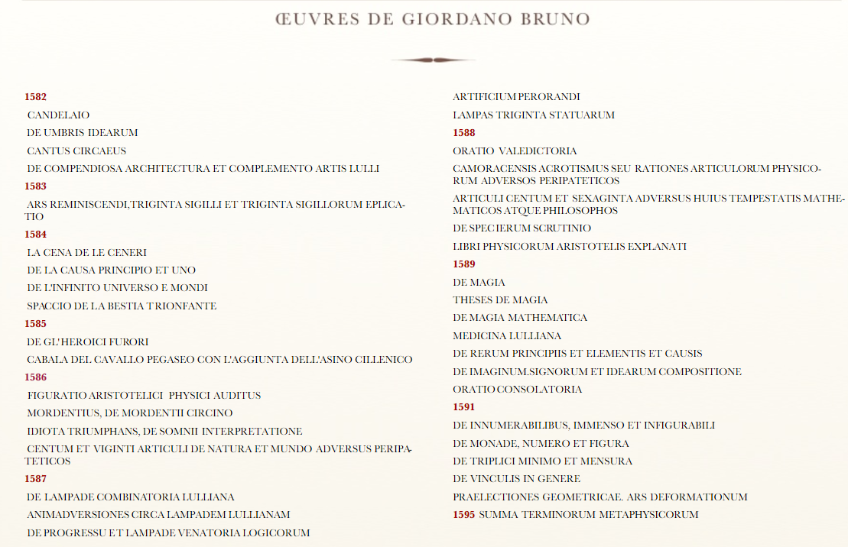

**Partenaires**

**  **

**  **

 

